Pielikums pie Daugavpils domes
2024.gada___.____________ lēmuma Nr._____.

Zemes vienību ar kadastra apzīmējumiem 0500 025 0511 (kad.Nr.0500 025 0511),
0500 025 0510 (kad.Nr.0500 025 0510) un 0500 025 0015 (kad.Nr.0500 025 0515), Daugavpilī,
zemes robežu pārkārtošanas shēma

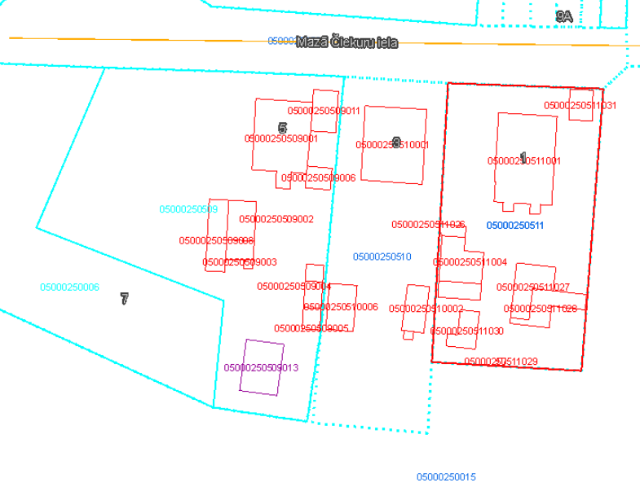

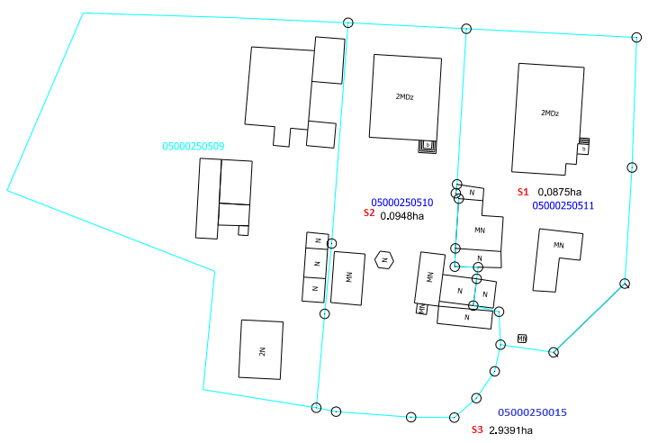

S₁= 0.0875ha
S₂=0.0948ha
S₃=2.9391ha SASKAŅOTS:
Īpašuma pārvaldīšanas departamenta
Nekustamā īpašuma nodaļas vadītājs
A.Nikolajevs

